Экзаменационная работа состоит из одной части, включающей 20 заданий с кратким ответом базового уровня сложности. Ответом к каждому из заданий 1—20 является целое число или конечная десятичная дробь, или последовательность цифр. Запишите число в поле ответа в тексте работы, затем перенесите его в БЛАНК ОТВЕТОВ справа от номера соответствующего задания, начиная с первой клеточки. Каждую цифру, знак «минус» и запятую пишите в отдельной клеточке в соответствии с приведёнными в бланке образцами. Единицы измерения писать не нужно.

Уважаемый коллега!

После выполнения заданий для самодиагностики, Вы можете отправить запрос от своего имени со своего электронного адреса на e-mail yana.lavrova.78@mail.ru для получения ключей и вариантов решений
для самопроверки

Вариант1

1. Найдите значение выражения 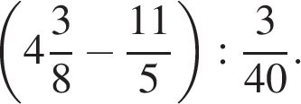
2. Найдите значение выражения 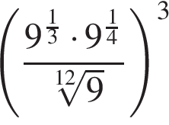.
3. Магазин закупает цветочные горшки по оптовой цене 120 рублей за штуку и продает с наценкой 20%. Какое наибольшее число таких горшков можно купить в этом магазине на 1000 рублей?

4. Площадь прямоугольника вычисляется по формуле 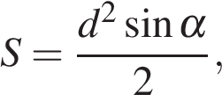 где d — диагональ, α — угол между диагоналями. Пользуясь этой формулой, найдите S , если d = 10 и 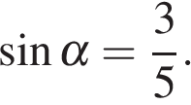
5. Найдите значение выражения 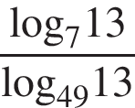.
6. В университетскую библиотеку привезли новые учебники по ветеринарии для четырёх курсов по 70 штук для каждого курса. Все книги одинаковы по размеру. В книжном шкафу 7 полок, на каждой полке помещается 25 учебников. Сколько шкафов можно целиком заполнить новыми учебниками?
7. Найдите корень уравнения 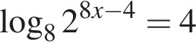.
8. 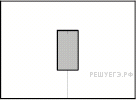Два садовода, имеющие прямоугольные участки размерами 35 м на 40 м с общей границей, договорились и сделали общий прямоугольный пруд размером 20 м на 14 м (см. чертёж), причём граница участков проходит точно через центр. Какова площадь (в квадратных метрах) оставшейся части участка каждого садовода?

9. Установите соответствие между величинами и их возможными значениями: к каждому элементу первого столбца подберите соответствующий элемент из второго столбца.

ВЕЛИЧИНЫ |  | ВОЗМОЖНЫЕ ЗНАЧЕНИЯ
А) скорость гоночной машины  Б) скорость улитки  В) скорость пешехода  Г) скорость звука |  | 1) 1,5 мм/с  2) 200 км/ч  3) 1,5 м/с  4) 330 м/с
10. В фирме такси в данный момент свободно 20 машин: 10 черных, 2 желтых и 8 зеленых. По вызову выехала одна из машин, случайно оказавшаяся ближе всего к заказчице. Найдите вероятность того, что к ней приедет зеленое такси.
11.На рисунке показано изменение температуры воздуха на протяжении трех суток. По горизонтали указывается дата и время суток, по вертикали — значение температуры в градусах Цельсия. Определите по рисунку разность между наибольшей и наименьшей температурами воздуха 9 августа. Ответ дайте в градусах Цельсия. | 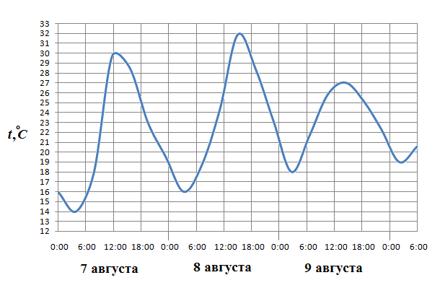

12. Вася загружает на свой компьютер из Интернета файл размером 30 Мб за 29 секунд. Петя загружает файл размером 28 Мб за 26 секунд, а Миша загружает файл размером 32 Мб за 29 секунд. Сколько секунд будет загружаться файл размером 496 Мб на компьютер с наибольшей скоростью загрузки?
13. Через среднюю линию основания треугольной призмы проведена плоскость, параллельная боковому ребру. Объем отсеченной треугольной призмы равен 5. Найдите объем исходной призмы. | 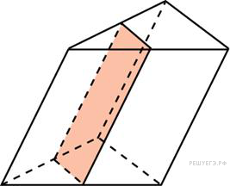

14. На рисунке точками изображено число родившихся мальчиков и девочек за каждый календарный месяц 2013 года в городском роддоме. По горизонтали указываются месяцы, по вертикали — количество родившихся мальчиков и девочек (по отдельности). Для наглядности точки соединены линиями. | 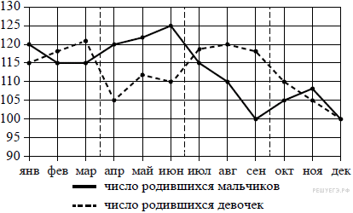

Пользуясь рисунком, поставьте в соответствие каждому из указанных периодов времени характеристику рождаемости в этот период.

ПЕРИОДЫ ВРЕМЕНИ |  | ХАРАКТЕРИСТИКИ РОЖДАЕМОСТИ
А) 1-й квартал года  Б) 2-й квартал года  В) 3-й квартал года  Г) 4-й квартал года |  | 1) рождаемость мальчиков превышала рождаемость девочек  2) рождаемость девочек росла  3) рождаемость девочек снижалась  4) разность между числом родившихся мальчиков и числом родившихся девочек в один из месяцев этого периода достигает наибольшего значения за год

Запишите в ответ цифры, расположив их в порядке, соответствующем буквам:
А | Б | В | Г

15. Меньшее основание равнобедренной трапеции равно 23. Высота трапеции равна 39. Тангенс острого угла равен . Найдите большее основание. | 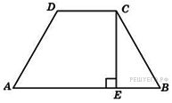

16. Найдите объем V конуса, образующая которого равна 44 и наклонена к плоскости основания под углом 30. В ответе укажите . | 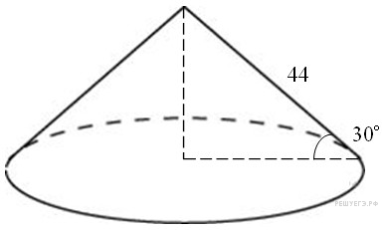
17. Каждому из четырёх неравенств слева соответствует одно из решений, изображённых на координатной прямой справа. Установите соответствие между неравенствами и их решениями.

НЕРАВЕНСТВА |  | РЕШЕНИЯ
А) x(1 − x) > 0  Б) 1 − x > 0  В) (1 − x)² > 0  Г) x(1 − x) < 0 |  | 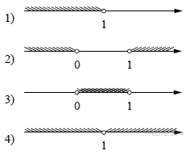

Запишите в ответ цифры, расположив их в порядке, соответствующем буквам:
А | Б | В | Г
18. Пять наиболее длинных рек России (учитывается наибольшая длина с притоками) — это Амур, Енисей, Иртыш, Лена и Обь. При этом Лена длиннее Енисея, но короче Оби, Амур длиннее и Лены и Иртыша. Выберите утверждения, которые следуют из приведённых данных.
1) Амур — первая или вторая по длине река
2) Енисей — вторая или третья река по длине
3) Лена длиннее Иртыша
4) Амур длиннее Оби

В ответе укажите номер выбранного утверждения.
19. Вычеркните в числе 23462141 три цифры так, чтобы получившееся число делилось на 12. В ответе укажите ровно одно получившееся число.
20. Улитка за день залезает вверх по дереву на 3 м, а за ночь спускается на 2 м. Высота дерева 10 м. За сколько дней улитка поднимется на вершину дерева?

